SORA 7 APRILE 2020 MARTEDI’
LEZIONE N.9
INS. MARIA STELLA DE BENEDETTI
Gruppo A1 PRE

ATTENTO – SONO TRE PAGINE
- APRI IL LINK
- LAVORA SULLE DUE IMMAGINI

http://www.cpialodi.edu.it/wordpress3/percorso-alpha-prea1/

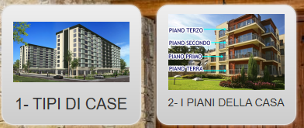

LEGGI E RICOPIA IL TESTO
- COMPLETA CON LE PAROLE CHE MANCANO 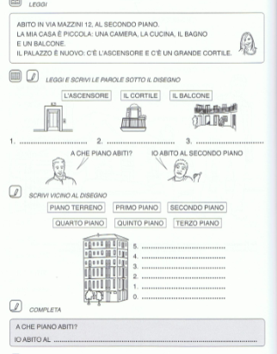

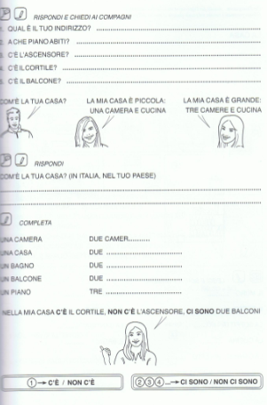

- SCRIVI IN TABELLA COSA VEDI NELLA TUA CUCINA
NELLA MIA CUCINA | C’E’ (UNO)  SINGOLARE | CI SONO (2,3, TANTI)  PLURALE
 | IL FRIGORIFERO | I PIATTI

